了解 TCP 系统调用序列
引言
典型的 TCP 客户机和服务器应用程序通过发布 TCP 系统调用序列来获取某些函数。这些系统调用包括 socket ()、bind ()、listen ()、accept ()、send () 和 receive()。本文介绍在应用程序发布 TCP 系统调用时在较低级别中发生的情况，如图 1 所示。
图 1. TCP 应用程序进行的普通调用序列
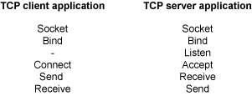
图 2 显示了 TCP 系统调用在物理链路上发出之前进行传播的各个层。
图 2. TCP 系统调用的各个层
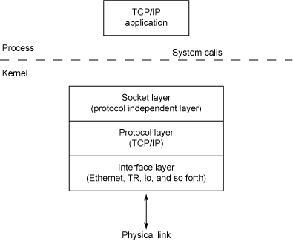
套接字层接收进行的任何 TCP 系统调用。套接字层验证 TCP 应用程序传递的参数的正确性。这是一个独立于协议 的层，因为尚未将协议连接到调用中。
套接字层下面是协议层，该层包含协议的实际实现（本例中为 TCP）。当套接字层对协议层进行调用时，将确保对两个层之间共享的数据结构具有独占访问权限。这样做是为了避免任何数据结构损坏。
各种网络设备驱动程序在接口层运行，该层从物理链路接收数据，并向物理链路传输数据。
每个套接字具有一个套接字队列，并且每个接口具有一个用于数据通信的接口队列。不过，对于整个协议层，只有一个称为 IP 输入队列的协议队列。接口层通过此 IP 输入队列将数据输入到协议层。协议层使用相应的接口队列将数据输出到接口。
在本文中，将学习以下系统调用：
- Socket
- Bind
- Listen
- Accept
- Connect
- Shutdown
- Close
- Send
- Receive
Socket
socket (struct proc *p, struct socket_args *uap, int retval)
struct sock_args
{
int domain,
int type,
int protocol;
};

在 socket 系统调用中：
- p 是一个指针，指向进行 socket 调用的进程的 proc 结构。
- uap 是一个指向 socket_args 结构的指针，该结构包含传递到 socket 系统调用中的进程的参数。
- retval 是系统调用的返回值。
socket 系统调用通过分配新的描述符创建新的套接字。将新的描述符返回到调用进程。任何后续的系统调用都使用创建的套接字标识。socket 系统调用还向创建的套接字描述符分配协议。
domain、type 和 protocol 参数值指定系列、类型和协议，以分配给创建的套接字。图 3 显示了调用序列。
图 3. 用于 socket 系统调用的调用序列
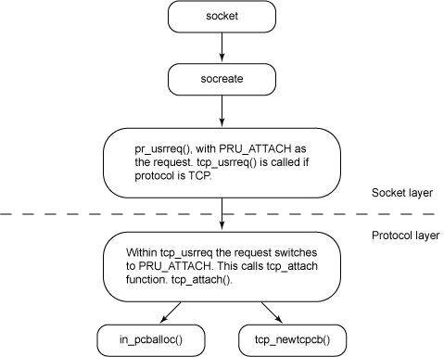
从进程检索参数后，socket 函数调用 socreate 函数。socreate 函数根据进程指定的参数发现指向协议切换 protsw 结构的指针。socreate 函数然后分配新的套接字结构。然后进行协议特定的调用 pr_usrreq，进而切换到与套接字描述符关联的相应协议特定的请求。pr_usrreq 函数的原型为：
int pr_usrreq(struct socket *so , int req, struct mbuf *m0 , *m1 , *m2);

在 pr_usrreq 函数中：
- so 是指向套接字结构的指针。
- req 的功能是标识请求。本例中为 PRU_ATTACH。
- m0、m1 和 m2 是指向 mbuf 结构的指针。值因请求而异。
pr_usrreq 函数为大约 16 个请求提供服务。
tcp_usrreq() 函数调用 tcp_attach( )，以处理 PRU_ATTACH 请求。要分配 Internet 协议控制块，可调用 in_pcballoc()。在 in_pcballoc 中，调用了内核的内存分配器函数，该函数将内存分配给 Internet 控制块。完成所有必要的 Internet 控制块结构指针初始化之后，该控制返回到 tcp_attach()。
分配新的 TCP 控制块，并在 tcp_newtcpcb() 中初始化。它还初始化所有的 TCP 定时器变量，并且控制返回到 tcp_attach()。现在套接字状态初始化为 CLOSED。在返回到 tcp_usrreq 函数时，创建套接字描述符，以指向套接字的 TCP 控制块。
Internet 控制块是双向链接的循环链表，其指针指向套接字结构，同时套接字结构的 so_pcb 部分指向 Internet 控制块结构。Internet 控制块还具有指向 TCP 控制块的指针。有关 Internet 控制块和 TCP 控制块结构的更详细信息，请参见参考资料部分。
Bind
bind (struct proc *p, struct bind_args *uap, int *retval)
struct bind_args
{ int s;
caddr_t name;
int namelen;
};

在 bind 系统调用函数中：
- s 是套接字描述符。
- name 是指向包含网络传输地址的缓冲区的指针。
- namelen 是缓冲区的大小。
bind 系统调用将本地网络传输地址与套接字关联。对于客户端进程，发布 bind 调用不是强制的。当客户端进程发布 connect 系统调用时，内核负责执行隐式绑定。服务器进程接受连接或启动与客户端的通信之前，发布显式绑定请求通常是必需的。
bind 调用将进程指定的本地地址复制到 mbuf，并调用 sobind，后者则根据请求使用 PRU_BIND 调用 tcp_usrreq()。tcp_usrreq() 中的切换实例调用 in_pcbbind()，后者将本地地址和端口号绑定到套接字。in_pcbbind 函数首先执行一些完整性检查，以确保不绑定套接字两次，并且至少一个接口分配了 IP 地址。in_pcbbind 负责隐式和显式绑定。
如果对 in_pcbbind()（指向 sockaddr_in 结构的指针）的调用中的第二个参数为非空，则发生显式绑定。其他情况下，则发生隐式绑定。对于显式绑定，在绑定的 IP 地址上执行检查，并相应设置套接字选项。
图 4. 用于 bind 系统调用的调用序列
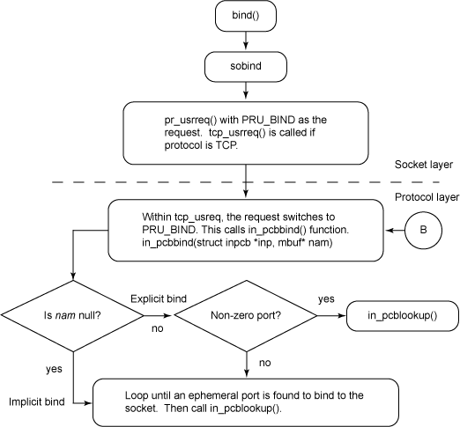
如果指定的本地端口是一个非零值，则对超级用户特权进行检查，以确定绑定是否位于保留的端口（例如，根据 Berkley 约定，端口号 < 1024）。然后调用 in_pcblookup()，以便查找具有提到的本地 IP 地址和本地端口号的控制块。in_pcblookup() 验证本地地址和端口对是否仍未使用。如果 in_pcbbind() 中的第二个参数是 NULL，或本地端口是零，则控制失败，并检查临时端口（例如，根据 Berkley 约定，1024 < 端口号 < 5000）。然后调用 in_pcblookup()，以验证发现的端口是否未使用。
Listen
listen (struct proc *p, struct listen_args *uap, int *retval)
struct listen_args
{ int s;
int backlog;
};

在 listen 系统调用中：
- s 是套接字描述符。
- backlog 是套接字上的连接数的队列限制。
listen 调用指示协议，服务器进程准备接受套接字上任何新传入的连接。存在一个可以排列的连接数限制，在该连接数之后，忽略任何进一步的连接请求。
listen 系统调用使用套接字描述符和 listen 调用中指定的backlog 值调用 solisten。solisten 仅使用 PRU_LISTEN 作为请求调用 tcp_usrreq 函数。在 tcp_usrreq() 函数的切换语句中，PRU_LISTEN 的实例检查套接字是否绑定到端口。如果端口为零，则调用 in_pcbbind()，将套接字绑定到一个端口（按照 Bind 部分中的描述）。
如果端口上已存在侦听的套接字，则将套接字的状态更改为 LISTEN。通常，所有的服务器进程都侦听众所周知的端口号。很少调用 in_pcbbind 来执行服务器进程的隐式绑定。图 5 显示了侦听的调用序列。
图 5. 用于 listen 系统调用的调用序列
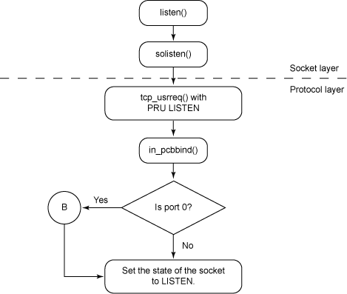
Accept
accept(struct proc *p, struct accept_args *uap, int *retval);
struct accept_args
{
int s;
caddr_t name;
int *anamelen;
};

在 accept 系统调用中：
- s 是套接字描述符。
- name 是缓冲区（OUT 参数），它包含外来主机的网络传输地址。
- anamelen 是 name 缓冲区的大小。
accept 系统调用是等待传入连接的阻塞调用。处理连接请求后，accept 将返回新的套接字描述符。将此新的套接字连接到客户端，使另外一个套接字 s 保持 LISTEN 状态，以接受进一步连接。
图 6. 用于 accept 系统调用的调用序列
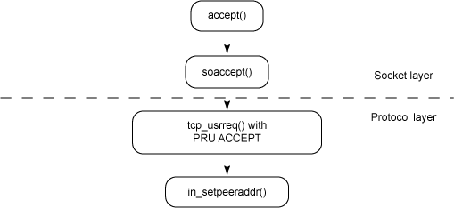
accept 调用首先验证参数，并等待要到达的连接请求。在此之前，函数在 while 循环中阻塞。新的连接到达后，协议层唤醒服务器进程。Accept 然后检查函数阻塞时发生的任何套接字错误。如果存在任何套接字错误，则函数返回，并继续从队列拾取新的连接并调用 soaccept。在 soaccept() 中调用 tcp_usrreq () 函数，并将请求作为 PRU_ACCEPT。tcp_usrreq 函数中的切换调用 in_setpeeraddr()，后者从协议控制块复制外来 IP 地址和外来端口号，并将其返回到服务器进程。
Connect
connect (struct proc *p, struct connect_args *uap, int *retval);
struct connect_args
{
int s;
caddr_t name;
int namelen;
};

在 connect 系统调用中：
- s 是套接字描述符。
- name 是指向具有外来 IP/端口地址对的缓冲区的指针。
- namelen 是缓冲区的长度。
客户端进程通常调用 connect 系统调用，以连接到服务器进程。如果在初始化连接之前，客户端进程没有显式发布 bind 系统调用，则堆栈负责本地套接字上的隐式绑定。
connect 系统调用将外来地址（需要将连接请求发送到地址）从进程复制到内核，并调用 soconnect()。从 soconnect() 返回时，connect() 函数进入睡眠状体，直到协议层将其唤醒，并指示连接是 ESTABLISHED 或套接字上存在错误。soconnect() 函数检查套接字的有效状态，并使用 PRU_CONNECT 作为请求调用 pr_usrreq()。
tcp_usrreq() 函数中的切换实例检查套接字与本地端口的绑定。如果未绑定套接字，则调用执行隐式绑定的 in_pcbbind()。然后调用 in_pcbconnect()，以获取到达目的地的路线，发现必须输出套接字的接口，并验证 connect() 指定的外来套接字对（IP 地址和端口号）是否唯一。然后使用外来 IP 地址和端口号更新其 Internet 控制块，并返回到 PRU_CONNECT 示例语句。
tcp_usrreq () 现在调用 soisconnecting ()，它可以将客户端主机上的套接字的状态设置为 SYN_SENT。调用函数 tcp_output，将 SYN 包输出到网络。控制现在返回到 connect() 函数，该函数处于睡眠状态，直到协议层唤醒 — 指示连接现在是 ESTABLISHED，或套接字上存在错误。
图 7. 用于 connect 系统调用的调用序列
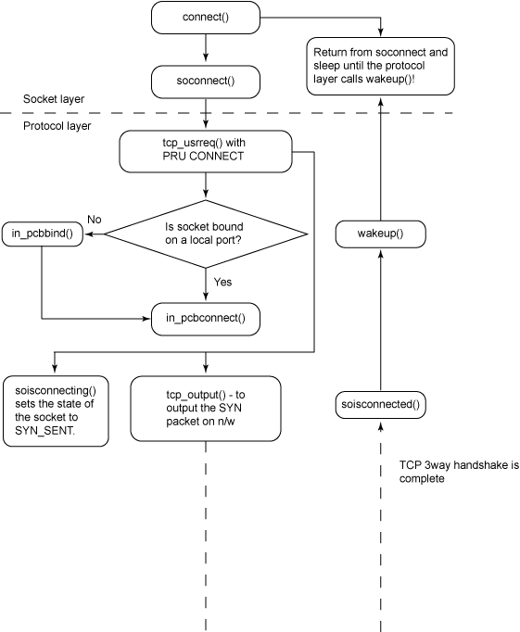
3 向 TCP 握手
图 8、图 9 和图 10 显示了客户端发布 connect 和服务器发布 accept 以指示和建立 TCP 连接时的调用序列。
图 8. 用于 SYN 包的流序列
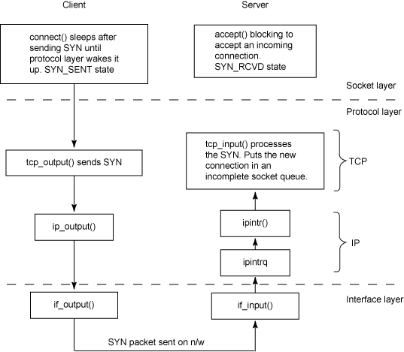
当客户端发布 connect 时，在协议层调用 tcp_output() 函数，将 SYN 包输出到接口。如图 9 所示，soconnect 现在返回到 connect() 函数，并进入睡眠状态。客户端上的套接字状态现在是 SYN_SENT。接口层调用 if_output()（实际上是接口特定的输出函数），将包发送到 n/w。
目的地（服务器）上的接口接收传入 SYN 包，将其放在 ipintrq 队列中，并引发软件中断。包然后由调用 tcp_input 例程的 ipintr() 获取。tcp_input() 在 s/w 中断时执行，并从 ipintrq 拾取 SYN 包，对其进行处理，并将部分完成的套接字连接放入完成的套接字队列。服务器端的套接字状态现在是 SYN_RCVD。每次处理后，tcp_input() 例程都调用 tcp_output()（如果需要将响应套接字发送到另一端）。
图 9. 用于 SYN ACK 包的流序列
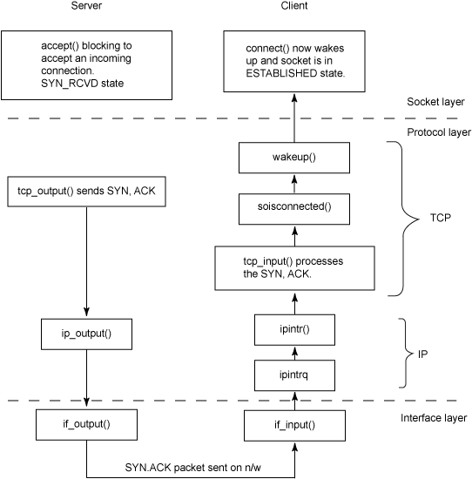
处理 SYN 后，服务器使用 tcp_output ()、ip_output () 和 if_output () 序列发送 SYN ACK 包。客户端上的 n/w 接口接收此包，将其放在 ipintrq 中，并引发 s/w 中断。同样，ipintr () 从 ipintrq 获取该包，并将其传递到客户端 TCP 堆栈上的 tcp_input () 例程。包现在是经过处理的，并调用了 soisconnected ()，它唤醒连接调用。客户端上的套接字状态现在已建立。
图 10. 用于 ACK 包的流序列
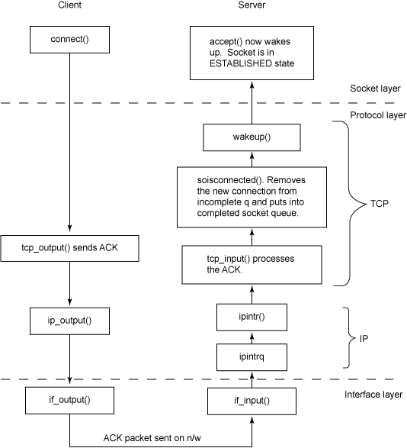
客户端上的 tcp_input () 例程处理 SYN ACK 包，并调用 tcp_output () 将 ACK 包发回到服务器。服务器端上的 tcp_input () 处理此 ACK 包，并调用 soisconnected ()。此函数从未完成的套接字队列移除套接字，并将其放入完成的套接字队列，然后调用 Wakeup ()，以唤醒 accept 调用。服务器端的套接字现在已建立。
Shutdown
shutdown (struct proc *p, struct shutdown_args *uap, int *retval);
Struct shutdown_args
{
int s;
int how;
}

在 shutdown 系统调用中：
- s 是套接字描述符。
- how 指定将关闭哪一部分连接。how 的值 0、1 和 2 分别指定关闭连接的读取部分、写入部分和同时关闭连接的读取及写入部分。
shutdown 系统调用关闭连接的任意一端或两端。如果需要关闭读取部分，则会丢弃接收缓冲区中存在的任何数据，并关闭该端的连接。对写入部分，TCP 发送任何剩余的数据，然后终止连接的写入端。
图 11. 用于 shutdown 系统调用的调用序列
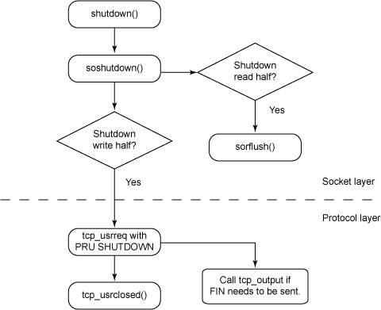
如果需要关闭连接的读取部分，则 soshutdown() 函数调用 sorflush()。sorflush() 标记套接字以拒绝任何传入的包，并释放保存的任何系统资源。
如果需要关闭连接的写入部分，则调用 tcp_usrreq()，并将 PRU_SHUTDOWN 作为请求。PRU_SHUTDOWN 的切换实例根据当前的状态调用 tcp_usrclosed() 函数，以更新套接字的状态。TCP/IP 状态图表可以帮助了解套接字在任何给定的时间存在的不同状态。如果从 tcp_usrclosed() 返回时需要发送 FIN，则调用 tcp_output() 将其发送到接口。
Close
soo_close(struct file *fp , struct proc *p);

在 close 系统调用中：
- fp 是指向文件结构的指针。
- p 是一个指向调用进程的 proc 结构的指针。
close 系统调用可关闭或中止套接字上任何挂起的连接。
soo_close() 仅调用 so_close() 函数，该函数首先检查要关闭的套接字是否为侦听套接字（正在接收传入连接的套接字）。如果是，则遍历两个套接字队列，以检查任何挂起的连接。对每个挂起的连接，将调用 soabort() 以发布 tcp_usrreq()，并将 PRU_ABORT 用作请求。此切换实例调用 tcp_drop() 以检查套接字的状态。
如果状态是 SYN_RCVD，则通过将状态设置为 CLOSED 并调用 tcp_output() 发送 RST 段。tcp_close() 函数然后关闭套接字。tcp_close 函数更新路由度量结构的三个变量，然后释放套接字持有的资源。
如果套接字不是侦听套接字，则控制开始使用 soclose()，以检查是否已存在附加到套接字的控制块。如果不存在，则 sofree() 释放套接字。如果存在，则调用具有 PRU_DETACH 的 tcp_usrreq() 将协议与套接字分离。PRU_DETACH 的切换实例调用 tcp_disconnect()，以检查连接状态是否为 ESTABLISHED。如果不是，则 tcp_disconnect() 调用 tcp_close()，以释放 Internet 和控制块。否则，tcp_disconnect() 检查延迟时间和延迟套接字选项。如果设置了该选项，并且延迟时间为零，则调用 tcp_drop()。如果未设置，则调用 tcp_usrclosed()，以设置套接字的状态，并调用 tcp_output()（如果需要发送 FIN 段）。
图 12 显示了 TCP 应用程序发布 close 系统调用时发生的重要调用。
图 12. 用于 close 系统调用的调用序列
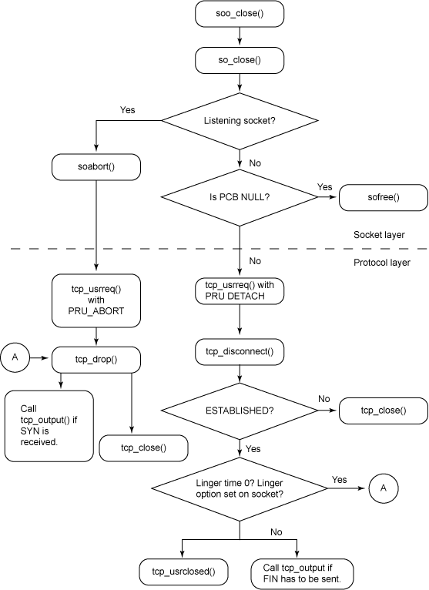
Send
sendmsg ( struct proc*p, struct sendmsg_args *uap, int retval);
struct sendmsg_args
{
int s;
caddr_t msg;
int flags;
};

在 send 系统调用中：
- s 是套接字描述符。
- msg 是指向 msghdr 结构的指针。
- flags 是控制信息。
n/w 接口上有四个要发送数据的系统调用：write、writev、sendto 和 sendmsg。本文仅讨论 sendmsg() 系统调用。所有的四个调用最终调用 sosend()。尽管 send（进程调用的库函数）、sendto 和 sendmsg 系统调用仅可以对套接字描述符操作，但 write 和 writev 系统调用则可以对任何类型的描述符操作。
图 13. 用于 sendmsg 的调用序列
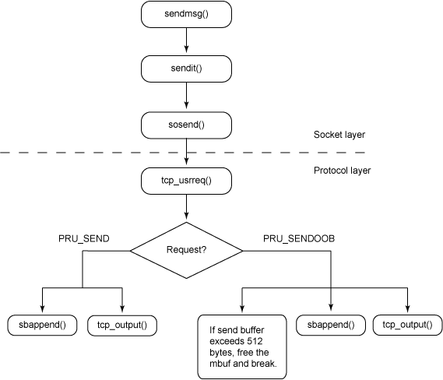
sendmsg 系统调用将从进程发送的消息复制到内核空间，并调用 sendit()。在 sendit() 中，将初始化一个结构，以便从进程将输出收集到内核中的内存缓冲区。还可以将地址和控制信息从进程复制到内核，然后调用 sosend()，以执行以下四项任务：
- 基于 sendit() 函数传递的值初始化各种参数。
- 验证套接字的条件和连接的状态，并确定传递消息和报告错误所需的空间。
- 分配内存并从进程复制数据。
- 使协议特定的调用将数据发送到网络。
然后调用 tcp_usrreq()，并根据进程指定的标志，控制切换到 PRU_SEND 或 PRU_SENDOOB（以发送带区外数据）。对于 PRU_SENDOOB，发送缓冲区大小可以超过 512 字节，将释放任何分配的内存并中断控制。否则，sbappend() 和 tcp_output() 函数由 PRU_SEND 和 PRU_SENDOOB 调用。sbappend() 在发送缓冲区的末尾添加数据，并且 tcp_output() 将该段发送到接口。
Receive
recvmsg(struct proc *p, struct recvmsg_args *uap , int *retval);
struct recvmsg_args
{
int s,
struct msghdr *msg,
int flags,
};

在 receive 系统调用中：
- s 是套接字描述符。
- msg 是指向 msghdr 结构的指针。
- flags 指定控制信息。
有四个系统调用可以用于从连接接收数据：read、readv、recvfrom 和 recvmsg。尽管 recv（进程使用的库函数）、recvfrom 和 recvmsg 仅可以对套接字描述符操作，但 read 和 readv 可以对任何种类的描述符操作。所有的 read 系统调用最终调用 soreceive()。
图 14 显示了用于 recvmsg 系统调用的调用序列。recvmsg() 和 recvit() 函数初始化各种数组和结构，将接收的数据从内核发送到进程。recvit() 调用 soreceive()，以便将接收的数据从套接字缓冲区传输到接收缓冲区进程。soreceive() 函数执行各种检查，如：
- 是否设置了 MSG_OOB 标志。
- 进程是否尝试接收数据。
- 是否应该阻塞，直到足够的数据到达。
- 将读取数据传输到进程。
- 检查数据是带区外数据还是常规数据，并进行相应的处理。
- 当数据接收完成后通知协议。
图 14. 用于 recvmsg 的调用序列
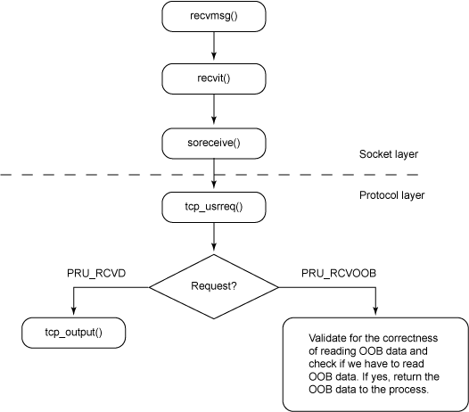
当设置 MSG_OOB 标志时或数据接收完成后，soreceive() 函数进行与协议相关的请求。在接收带区外数据的情况下，协议层检查不同的条件，以验证接收的数据是否为带区外数据，然后将其返回到套接字层。在后一种情况中，协议层调用 tcp_output()，将窗口更新段发送到网络。它通知另一端任何空间都可用于接收数据。
结束语
在本文中，您学习了触发低级别调用以完成某些任务的最重要的 TCP 函数调用。图中的调用序列显示了内核级 TCP 调用的简要概述。本文是了解 FreeBSD TCP/IP 堆栈组织的很好起点。

